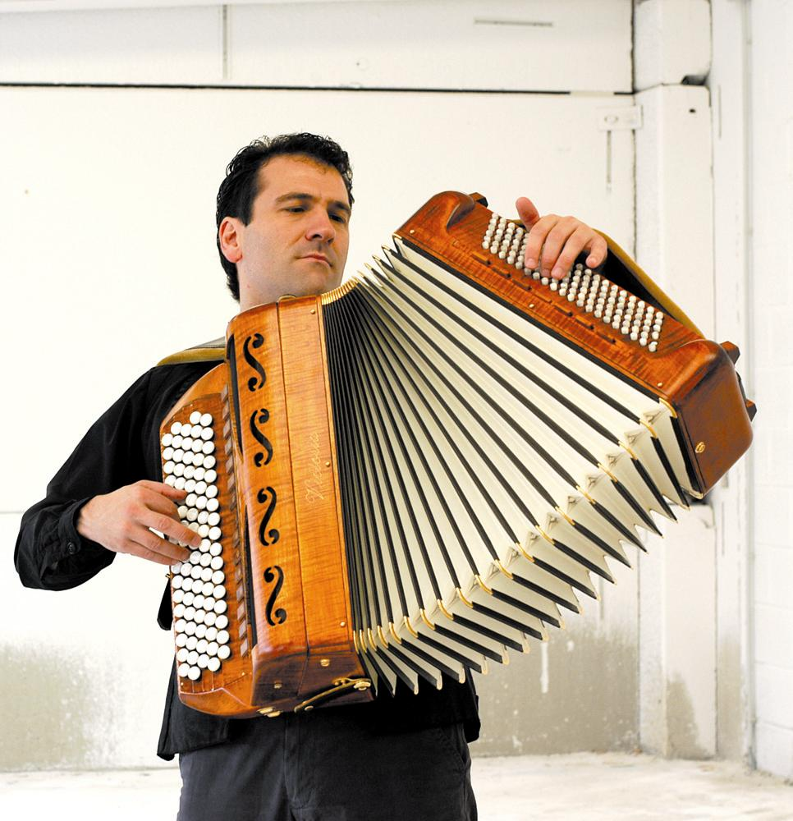

JOXAN GOIKOETXEA TRÍO

Estella – 1 DE SEPTIEMBRE
20:30

PROGRAMA

- Tango pour Claude R. Galliano
- L` Infidéle T. Murena
- Cheating R. Galliano
- Amazone M. Berthomieux
- Shocking Valse- A Joss- C. Thomain
Geraldine – Vertige
Musette A. Astier
- Loro E. Gismonti
- Chrorinho H. Pascoal
- Bate-Coxa M. Pereira
- Grain de Fantasie J. Richard
- Fou rire R. Galliano
- Cinema Paradiso E. Morricone
- A french Touch R. Galliano
- Violentango A. Piazolla

